ПАСПОРТ
Страховочная система серии «УНИВЕРСАЛ» от ТМ KROK

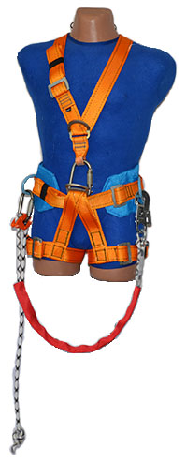
1. Общие сведения
1.1. Настоящий паспорт устанавливает рекомендации и ограничения для страховочных систем, которые находят применение в качестве индивидуального защитного оборудования от падения с высоты. Кроме того, в настоящем паспорте приведены примеры того, как можно встраивать компоненты или сборки компонентов в страховочную систему. Благодаря этим примерам покупатель или пользователь получает возможность правильно соединять вместе все компоненты и собирать страховочную систему.
1.2. Страховочная ременная система — универсальный многофункциональный набор ременных устройств для охвата тела пользователя с целью защиты его от падения: удержания от доступа в зону падения, удержания его во время падения и удержания его после остановки падения.
1.3. Ременная система предназначена для выполнения различных работ на высоте: в опорном или безопорном пространстве; для верёвочного доступа или при работе в подпоре; верхолазами, промышленными альпинистами, спортсменами, спасателями МЧС, пожарными и т.п.
1.4. Основываясь на специфике выполняемых работ и оценке степени риска, крайне важно правильно выбрать тип и модель наиболее подходящей ременной системы. Для этого следуйте инструкциям, описанным в этом руководстве.
1.5. Всё снаряжение, оснащение и оборудование от ТМ KROK разработано, изготовлено, испытано и сертифицировано в соответствии с требованиями нормативных актов, обеспечивающими максимальную безопасность.

2. Технические характеристики и принцип работы
2.1. Системы обеспечения безопасности работ на высоте делятся на следующие виды: удерживающие системы, системы позиционирования, страховочные системы, системы спасения и эвакуации.
2.2. В соответствии с этим страховочные ременные системы так же подразделяются, а каждая система соответствует своему нормативному документу:
- удерживающие системы (Привязи для удержания и позиционирования – ГОСТ Р ЕН 358-2008);
- системы позиционирования (Привязи для положения сидя – ГОСТ Р EH 813-2008);
- страховочные системы (Страховочные привязи – ГОСТ Р ЕН 361-2008);
- системы спасения и эвакуации (Привязи спасательные – ГОСТ EN 1497-2014).
2.3. Все страховочные ременные системы объединены под одним термином «привязь» (harnes – англ.). Например, страховочные привязи – safety harness.
2.4. Привязь – это компонент страховочной системы как средство индивидуальной защиты (СИЗ) от падения с высоты и является соединительным звеном между страховочным анкером и человеком (посредством страховочной верёвки, самостраховочного уса, зажима, спускового или другого соединительного или позиционирующего устройства).
Привязь может включать в себя различные соединительные стропы, присоединительные петли и металлические кольца, Д-ринги, пряжки и другие элементы, закрепленные соответствующим образом для оптимальной и безопасной поддержки всего тела человека до, вовремя и после остановки падения.
2.5. Привязи, сертифицированные по стандартам ГОСТ Р ЕН 813 (для положения сидя) и ГОСТ Р ЕН 358 (для рабочего позиционирования) не могут быть использованы отдельно в качестве страховочных, а только в комплекте с теми компонентами, при использовании которых получается полная привязь.
2.6. ТМ КRОК производит все виды привязей: Грудная обвязка (Рис.1а), Пояс монтажный (Рис.1б), Плечевые ремни (Рис.1в), Поясная беседка (Рис.1г), Страховочные привязи: Классика (Рис.1д), Восьмёрка (Рис.1е) и Восьмёрка с монтажным поясом (Рис.1ж).
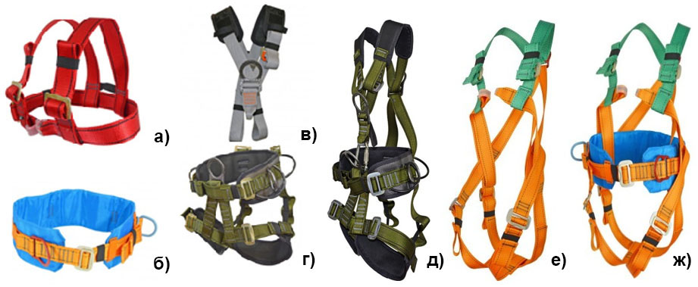
Рис.1. Виды привязей
2.7. Привязь может иметь до пяти жёстких (стальных Д-рингов) или мягких (выполненных из стропы – Рис.2) пунктов прикрепления: один брюшной, один грудной, один спинной и два боковых пункта прикрепления (по одному с каждой стороны) (Рис.3). Две боковые точки прикрепления равномерно распределяют нагрузку по всему поясу для комфортной работы при позиционировании, а брюшная точка прикрепления равномерно распределяет нагрузку между поясом и ножными обхватами, когда пользователь работает без опоры под ногами. В случае зависания на грудном пункте прикрепления или аварийного зависания на спинной точке крепления, благодаря Х-образной конструкции привязей, нагрузка частично перераспределяется на ножные обхваты, что значительно уменьшает сдавливание брюшной полости и облегчает ожидание спасателей. Корсет беседочный – выполняет функции поддержки спины пользователя.

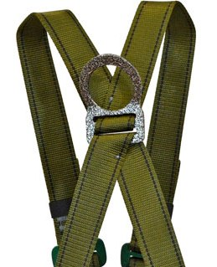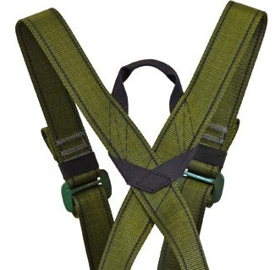

Рис.2. Примеры стального (жёсткого) и текстильного (мягкого) пунктов прикрепления.

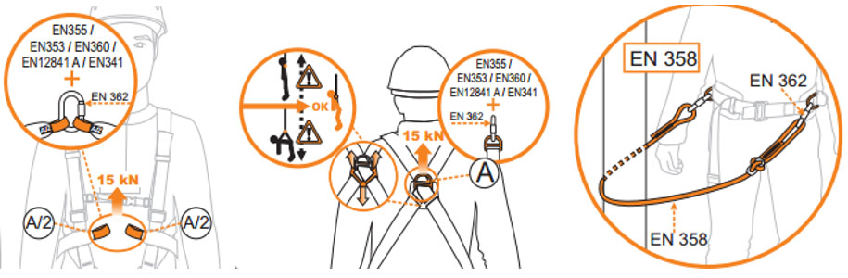
Рис.3. Пункты прикрепления привязей и соответствующие для присоединения к ним компоненты страховочных систем.

2.8. Пояс и поясная беседка – ременная система, которая используется, прежде всего, как составная часть полных страховочных ременных систем (привязей), используемых, как средство индивидуальной защиты (СИЗ) от падения с высоты.
Самостоятельно они могут использоваться только при необходимости ограничения от попадания в опасную зону и для позиционирования пользователя в рабочей зоне.
Беседка может иметь скользящий или нескользящий поясной узел прикрепления.
Скользящий – поясной узел прикрепления при вставании пользователя опускается до уровня соединительного пояса, но при зависании на нём, эта точка прикрепления поднимается выше уровня пояса, создавая натяжение ножных обхватов для более комфортного сидения в беседке.
Фиксированный – поясной узел прикрепления «наглухо» пристрочен к поясному соединительному ремню. Такое исполнение этого узла обеспечивает дополнительную жёсткость поясной беседки, что бывает необходимо для более точного позиционирования на рабочем месте.
2.9. Ножные охваты:
По способу изготовления они могут иметь исполнения:
- С-вид — удобнее зависать, т. к. конструкция имеет вытянутую форму кольца ножного охвата и не так сжимает бедро пользователя (Рис.4а).
- Т-вид — (нескользящий и скользящий) компактность в надетом виде, отсутствие склонности к цеплянию за выступающие части конструкций и снаряжения (Рис.4б и Рис.4в).
- О-вид — консоли охватов исполнены плавающими на соединительных кольцах, что автоматически и верно перераспределяет вектора нагрузок, изменяющихся при различных рабочих позах (Рис.4г).
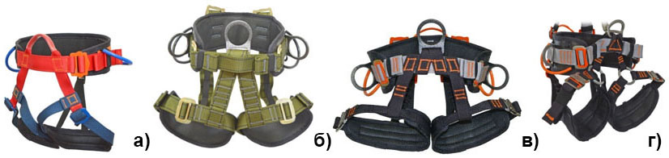
Рис.4. Виды исполнений ножных охватов
Но кроме этого, применение соединительных колец или скользящий Т-вид на ножных консолях позволяет прикреплять непосредственно к ним посредством дополнительного силового стропика (строповый «бридж») для более низкого присоединения к анкерному устройству.
При необходимости для такого присоединения можно использовать дополнительный установочный комплект: «Бридж-арбо», который служит для модернизации промышленных беседок и привязей, добавляющий плавающую точку крепления.
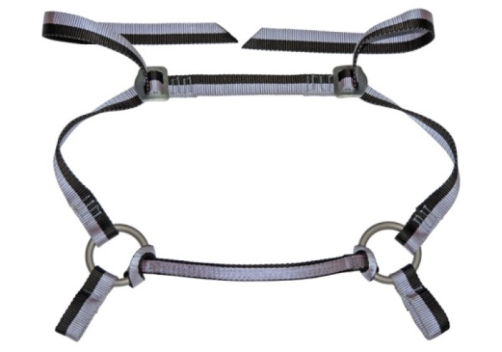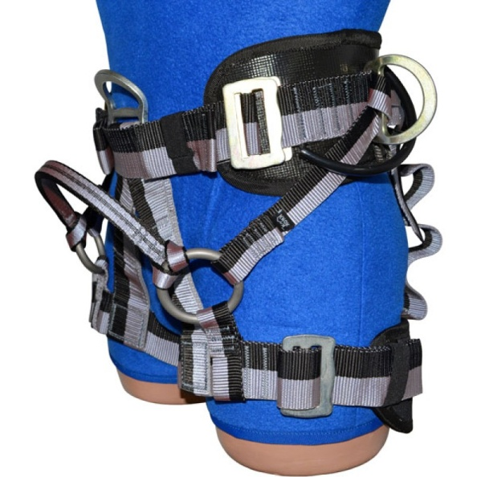
Состав комплекта Установка на беседку
Рис.5. Бридж-арбо.

2.10. Присоединяя к поясной беседке плечевые ремни, получим полную страховочную привязь.
2.11. Дополнительно, по заказу, ножные ленточные обхваты, равно как и плечевые поддерживающие ленточные лямки, могут быть укомплектованы съёмными мягкими накладками. А спинной поясной ремень может быть укомплектован боковыми не текстильными, а стальными пунктами крепления.
2.12. Все основные, несущие силовую нагрузку составные части страховочной системы УНИВЕРСАЛ, выполнены из полиамидного или полиэфирного ремня шириной не менее 45 мм. Для регулировки длины ремней, они комплектуются стальными закалёнными пряжками (или пряжками обратного хода, или двухкомпонентными пряжками). Излишек заправленного ремня заправляется в резиновые шлейки.
2.13. Маркировочная бирка изделия содержит информацию о: производителе; соответствии ТР ТС; соответствующем стандарте и годе его публикации; названии устройства; годе и месяце производства; серийном номере; размере; необходимости ознакомиться с инструкцией перед использованием (знак), а также максимально допустимом весе пользователя (размещается для определенного ряда изделий) (Рис.6).

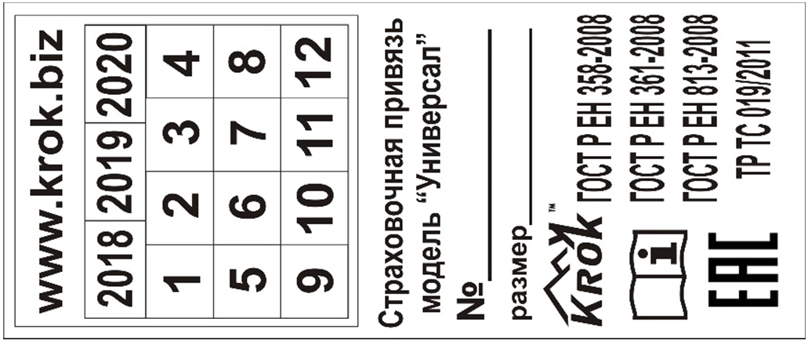

Рис 6. Пример маркировочной бирки

2.14. В зависимости от исполнения и комплектации вес страховочной ременной системы (привязи) колеблется в довольно широком диапазоне: от полукилограмма до более двух.
Таблица 1
Маркировка | Обхват талии, см | Обхват бедра, см
S-ML | 70–100 | 45–70
L-XL | 95–125 | 55–80

2.15. Привязи системы «Универсал» доступны в двух типоразмерах (Табл.1). По желанию пользователя возможно изготовление привязей иного размера.

3. Правила использования и рекомендации по эксплуатации
3.1. Внимание! Данные правила и рекомендации представляют только некоторые правильные способы и техники использования снаряжения, а также информируют только о некоторых потенциальных рисках, связанных с использованием снаряжения. Невозможно описать все возможные способы использования и все возможные риски. Поэтому необходимо помнить, что лично пользователь несет ответственность за соблюдение всех мер предосторожности и за правильное использование своего снаряжения. Деятельность, связанная с использованием данного снаряжения, опасна по своей природе, т.к. протекает на высоте от поверхности земли.
3.2. Перед использованием снаряжения вы должны:
- прочитать и понять все инструкции по эксплуатации;
- пройти специальную подготовку по применению данного снаряжения;
- ознакомиться с возможностями снаряжения и ограничениями по его применению;
- осознать и принять возможные риски, связанные с использованием этого снаряжения.
Игнорирование любого из этих предупреждений может привести к серьезным травмам и даже к смерти. Если вы не способны взять на себя ответственность за использование данного снаряжения или если вы не поняли инструкции по эксплуатации, не используйте данное снаряжение.
3.3. Перед каждым использованием убедитесь в исправности и отсутствии недопустимого износа вашего снаряжения. Во время каждого использования необходимо следить не только за состоянием снаряжения, но и за присоединением его к другим элементам системы. Убедитесь в том, что все элементы снаряжения правильно расположены друг относительно друга. Особое внимание уделите наличию посторонних предметов, которые могут помешать правильной работе снаряжения.
3.4. Снаряжение не должно подвергаться нагрузке, превышающей предел его прочности, и использоваться в ситуациях, для которых оно не предназначено.
3.5. Пользователь должен иметь соответствующий медицинский допуск для работы на высоте и обладать достаточной физической подготовленностью, чтобы контролировать свою собственную безопасность и возможные аварийные ситуации при работе. Длительное нахождение в привязи без движений может повлечь серьезные травмы или смерть.
3.6. Вы должны иметь план спасательных работ и средства для быстрой его реализации (не более 10-ти минут) на случай возникновения чрезвычайных ситуаций.
3.7. Для того, чтобы привязь вам подошла, подберите правильный размер. Кроме того, повисите в безопасном месте и убедитесь, что размер подобран правильно, привязь имеет необходимый запас регулировок и достаточно удобна для дальнейшего использования.
3.8. Использование страховочной системы требует выполнение следующих действий:
- Перед использованием необходимо провести визуальный осмотр страховочной ременной системы (привязи) на предмет отсутствия её повреждения. При наличии повреждений использование привязи ЗАПРЕЩАЕТСЯ!
- Надеть страховочную систему. Для этого необходимо ослабить или расстегнуть поясной и плечевые ремни. Держа привязь перед собой, вставить ноги в ножные обхваты, а руки продеть в плечевые ремни (при их использовании). Соединить плечевые ремни с беседкой соединительным элементом.
- Правильно застегнуть пряжки: однокомпонентные — заправкой ремня последовательно сквозь обе щели пряжки (или пряжки-кольца) с обратным поворотом направления заправки и ходом через щель пряжки, через которую ремень входил в неё, а двухкомпонентные — заправкой ремня через обе пряжки с последующим обводом через малую пряжку и обратным возвращением через большую пряжку вдоль заходящей части ремня.
- Отрегулировать размер привязи по фигуре пользователя с помощью регулирования длины поясной, ножных и плечевых лент регулировочными пряжками. Подогнанная страховочная ременная система (привязь) должна плотно облегать тело пользователя, не сковывая его движений, а поясной ремень должен находиться выше его бёдер.
- Остаток свободного конца ленты регулировочных ремней должен быть не менее 5 (пяти) сантиметров! Уменьшение указанного размера ОПАСНО, так как заправленный ремень в процессе работы может высвободиться из пряжки!
- Заправить оставшийся ремень в шлейки.
Страховочная ременная система (привязь) готова к использованию.
3.9. ВНИМАНИЕ!!! Применять соединительный карабин без муфты, или с незафиксированной муфтой - опасно для жизни!!!
3.10. Всегда проверяйте правильность заправки ремней привязи в соединительные пряжки в зависимости от их типов. Приведены примеры заправки ремня в пряжки различного вида, такие как: Двухщелевая пряжка обратного хода (Рис.7а), Двухкомпонентная разъёмная пряжка (Рис.7б), Двухкомпонентная неразъёмная пряжка (Рис.7в), пряжки Аллигатор (Рис.7г) и Кобра (Рис.7д).
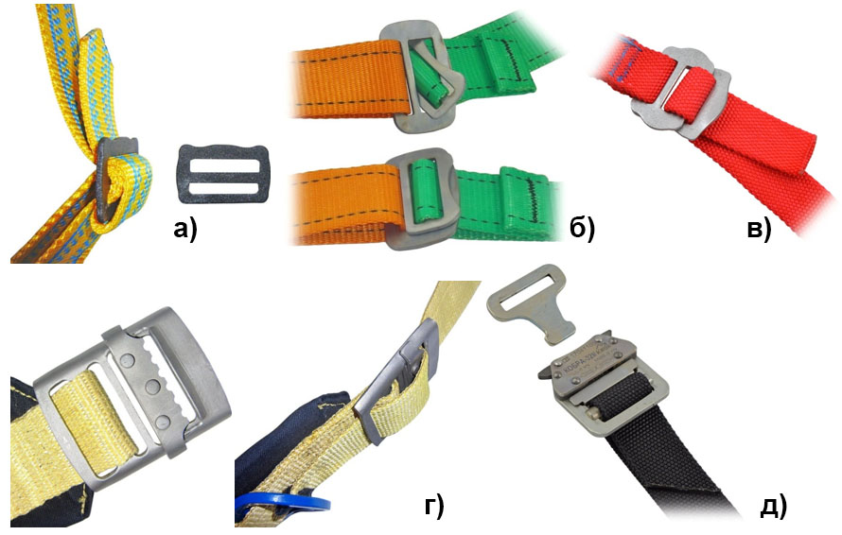
Рис.7. Примеры заправки ремня в пряжки различных типов

3.11. Пряжки типа Кобра имеют множество вариантов исполнения и взаимного соединения с ответными частями (Рис.8).
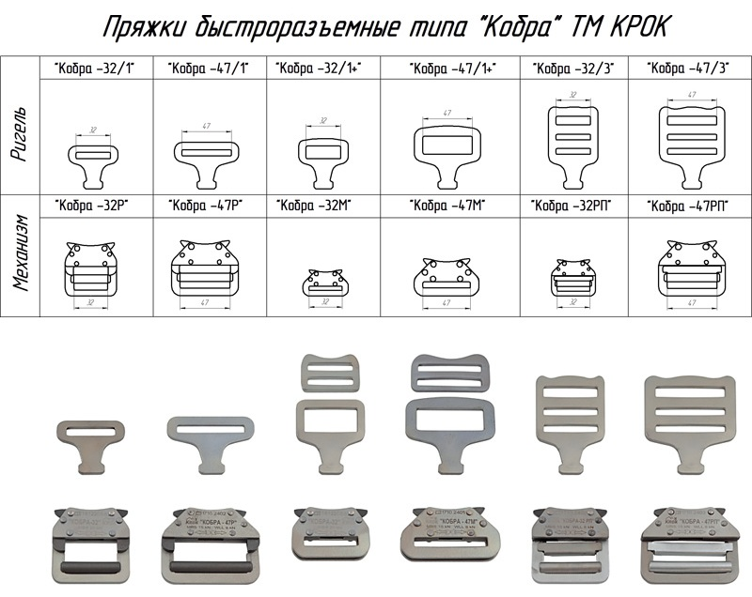
Рис.8. Пряжки Кобра от ТМ КРОК

3.12. Обращайте внимание на наличие опасных факторов, обусловленных местоположением анкерных устройств (Приложение №10к Правилам по охране труда при работе на высоте, утвержденным приказом Минтруда России от 28 марта 2014 г. №155н в ред. Приказа Минтруда России от 17.06.2015 N 383н).

3.13. Для оценки опасности при работе на высоте используется понятие Фактора Падения, который высчитывается при помощи соотношения:
$$Фактор падения=\frac{Высота падения}{Длина стропа}$$

3.14. Правильным примером использования оборудования является случаи, когда рабочий расположен строго под анкерной точкой на натянутой стропе (фактор падения = 0) или в случае удаления в сторону не более 0.6 метров (фактор падения≤1) (Рис.).
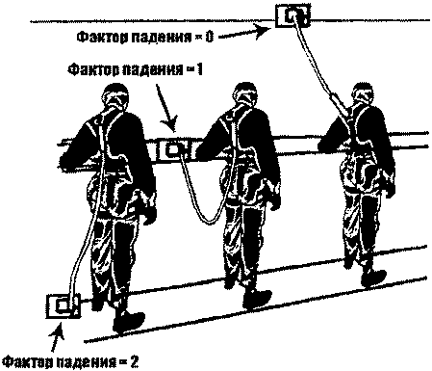
Рис. 9. Фактор падения

3.15. В тех случаях, когда коэффициент падения больше 1 или требуется большая свобода движений (дальше 0,6 м.), необходимо использовать специальное амортизирующее оборудование для остановки падения.
3.16. Для уменьшения рисков, связанных с работой на высоте, всегда стремитесь к уменьшению фактора возможного падения. Контролируйте безопасное расстояние под рабочим местом, чтобы в случае падения, не допустить контакта его с рабочей поверхностью или любым другим препятствием.
Запас высоты рассчитывается с учетом суммарной длины стропа и соединителей, длины сработавшего амортизатора, роста работника, а также свободного пространства, остающегося до нижележащей поверхности в состоянии равновесия работника после остановки падения.
Максимальная длина стропа, включая длину концевых соединений с учетом амортизатора, должна быть не более 2 м (Рис.10).
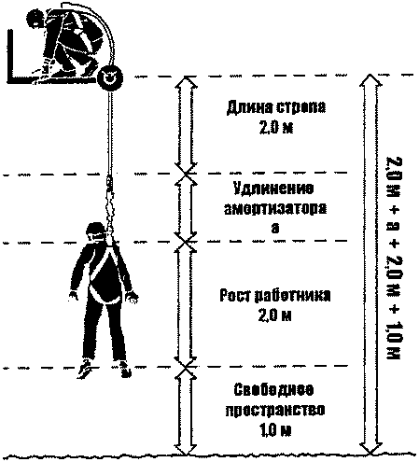
Рис.10. Схема расчета минимально необходимого запаса высоты при падении

3.17. Максимальная длина сработавшего амортизатора должна быть дополнительно указана изготовителем в эксплуатационной документации к средствам индивидуальной защиты от падения с высоты.
3.18. Используйте стропы различных исполнений, как простых, требующих замены всего стропа при выходе любого одного из компонентов из строя (Рис.11а), так и регулируемых по длине (например, двойной строп с защитой от скручивания и мгновенной заменой любого из компонентов) (Рис.11б).
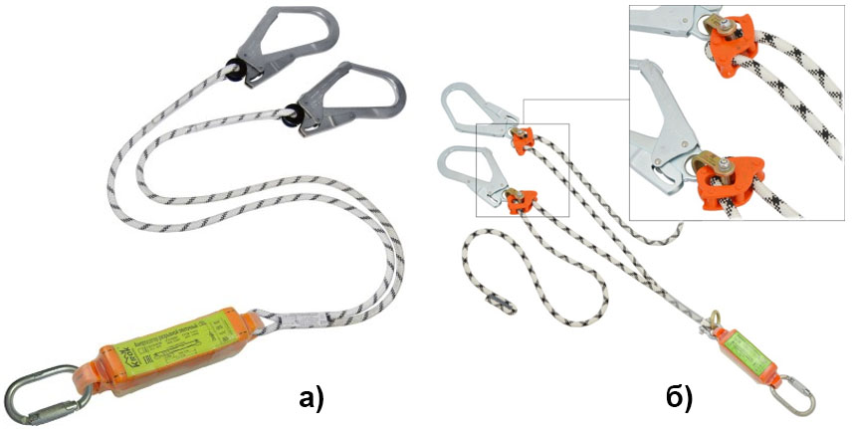
Рис. 11. Примеры самостраховочных стропов.

3.19. Не присоединяйте карабины самостраховочных усов за Д-ринги и ленты привязей, используйте съёмные отрывные полочки для развески. Использование таких съёмных полочек для развески соединительных карабинов самостраховочных усов при срабатывании амортизатора не позволит вам повиснуть на собственном самостраховочном стропе-усе! Полочка просто оторвётся от места установки на ремне привязи, и вы окажетесь в безопасности! (Рис.12).
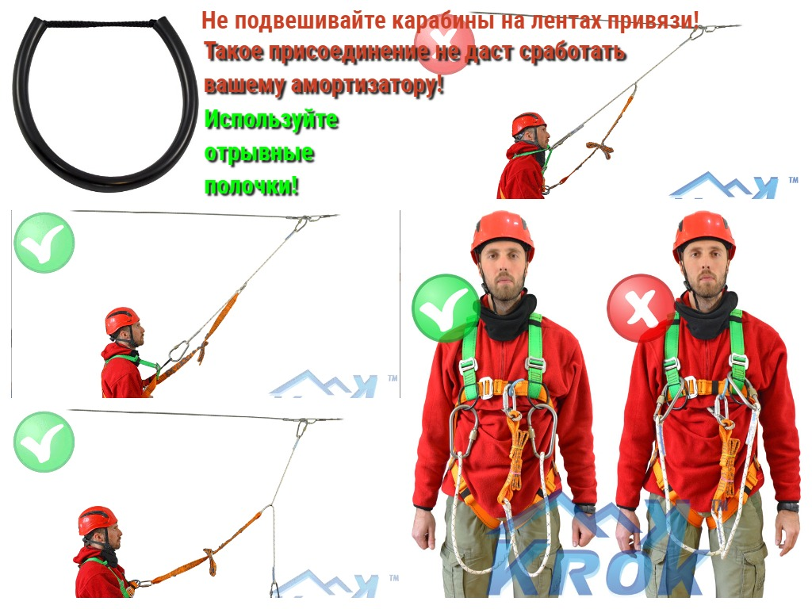
Правильно Неправильно
Рис.12. Съёмные полочки для развески — теперь карабины самостраховочных усов найдут своё ПРАВИЛЬНОЕ место на вашей привязи!

3.20. ВНИМАНИЕ! Будьте осторожны в выборе анкерных точек. Используемые анкерные точки должны соответствовать стандарту EN 795 и обладать минимальной статической прочностью не менее 15 kN.
3.21. Страховочные системы, предназначенные для различных вариантов работ на высоте (в опорном и безопорном пространстве), имеют определенные отличия в компонентном составе.
Основные компоненты страховочной системы, используемые для работы в опорном пространстве (в подпоре) включают такие элементы как: страховочная привязь (1); стропы самостраховки (2); амортизатор (3) и соединитель-карабин (4) (Рис.13а).
Основные компоненты страховочной системы, используемые для работы в безопорном пространстве (в подпоре) включают такие элементы как: структурные анкера, закрепленные на длительное время к сооружению (зданию), или анкерные устройства, состоящие из элемента или ряда элементов (или компонентов), которые включают точку или точки анкерного крепления (1); анкерные канаты (2); точка присоединения устройства позиционирования на канатах согласно инструкции изготовителя (3); устройство позиционирования на канатах, которое при установке на анкерном канате подходящего диаметра и типа дает возможность пользователю изменять свое положение на этом канате (4); канат страховочной системы (5); устройство позиционирования на канатах страховочной системы типа A (устройство управления спуском), которое сопровождает пользователя во время изменений позиции и которое автоматически блокируется на канате под воздействием статической или динамической нагрузки (6); страховочная привязь (7) и амортизатор (8). Точка присоединения к страховочной привязи маркируется буквой A согласно инструкции изготовителя (Рис.13б).
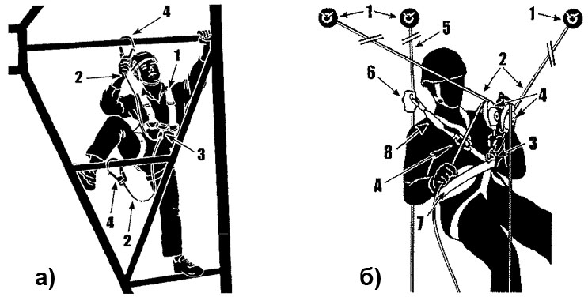
Рис. 13. Основные компоненты страховочных систем для различных видов работ

3.22. В страховочных системах, предназначенных для остановки падения, усилие, передаваемое на человека в момент падения, при использовании страховочной привязи не должно превышать 6 кН.
При использовании удерживающей привязи усилие, передаваемое на человека, не должно превышать 4 кН.
3.23. Удерживающие системы включают в себя такие основные компоненты как: удерживающая привязь (пояс предохранительный безлямочный), охватывающая туловище человека и состоящая из отдельных деталей, которые в сочетании со стропами фиксируют работника на определенной высоте во время работы (1); открывающееся устройство для соединения компонентов, которое позволяет работнику присоединять строп для того, чтобы соединить себя прямо или косвенно с опорой (далее - соединительный элемент, карабин) (2); анкерная точка крепления, к которой может быть прикреплено средство индивидуальной защиты после монтажа анкерного устройства или структурного анкера, закрепленного на длительное время к сооружению (зданию) (3); находящийся в натянутом состоянии строп регулируемой длины для удержания работника (4). При этом перепад высот (5) должен составлять не более 1,8 м (Рис.14).

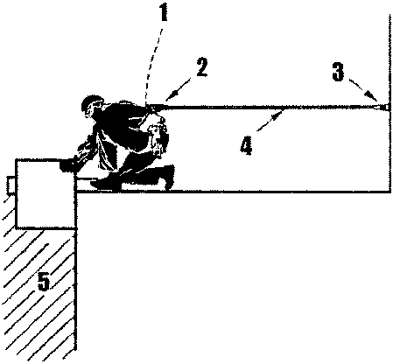
Рис. 14. Удерживающая система.

3.24. Компоненты и соединительные элементы страховочных и удерживающих систем должны выдерживать статическую нагрузку не менее 15 кН, а стропы, выполненные из синтетических материалов, - не менее 22 кН.
3.25. Средства индивидуальной защиты от падения с высоты должны иметь конструкцию, исключающую травмирование спины при выполнении работ, в том числе в неудобных позах, выпадение человека из средства индивидуальной защиты, а также самопроизвольное разъединение соединительных элементов средства индивидуальной защиты.
3.26. Максимальная длина самостраховочного стропа, включая длину концевых соединений с учетом амортизатора, должна быть не более 2 м.
3.27. Пользователь обязан правильно соединять вместе все компоненты и собирать страховочную систему. Для присоединения страховочных систем разрешается использовать только грудную и спинную точки присоединения привязей (обычно эти очки должны маркироваться буквой А). К остальным точкам присоединения можно присоединять только системы позиционирования и удержания от попадания в опасную зону. Максимальная глубина падения не должна превышать 0,6 м при брюшной или поясной точке закрепления.
3.28. К развесочным полочкам, петлям и развесочным карабинам типа Каритул и Транспортер, присоединение любых систем ЗАПРЕЩАЕТСЯ!
Масса подвешиваемого груза для полочек, подвесов и петелек ограничена 10-ю килограммами, а у развесочных карабинов – в соответствии с их маркировкой (Рис.15).
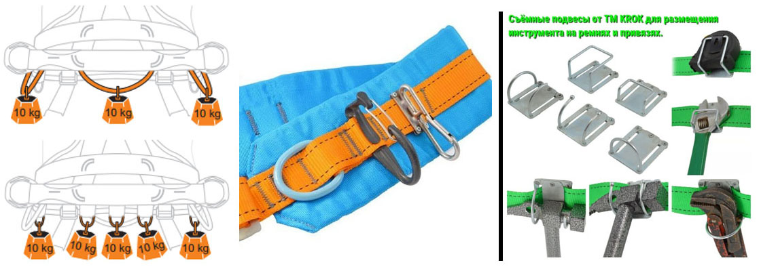
Рис.15. Развесочные полочки, петли, подвесы и развесочные карабины типа Каритул и Транспортер,

3.29. Для повышения удобства работы в подвешенном состоянии используйте дополнительное рабочее сидение, упоры для ног и спинку сидения (Рис.16).
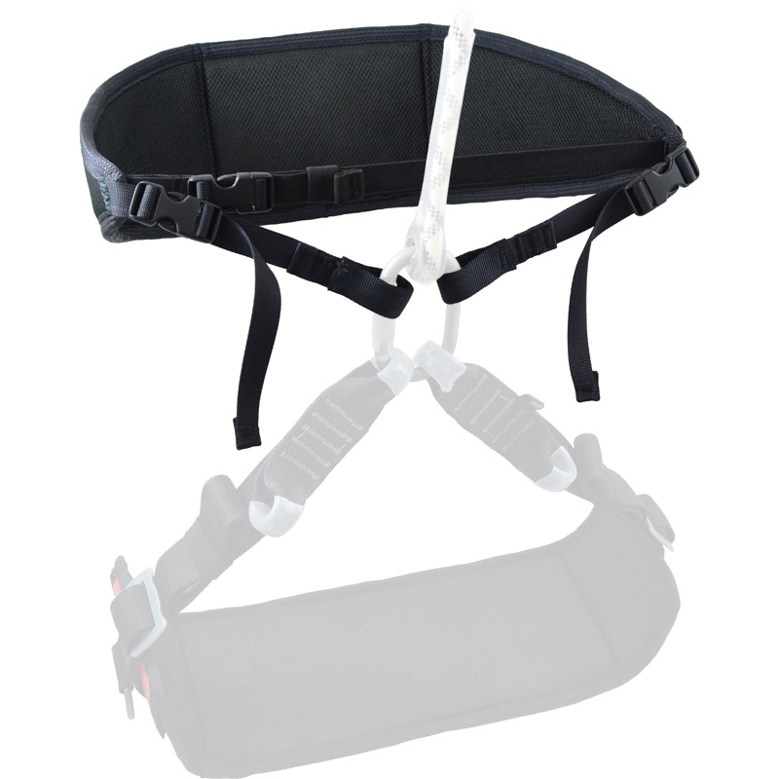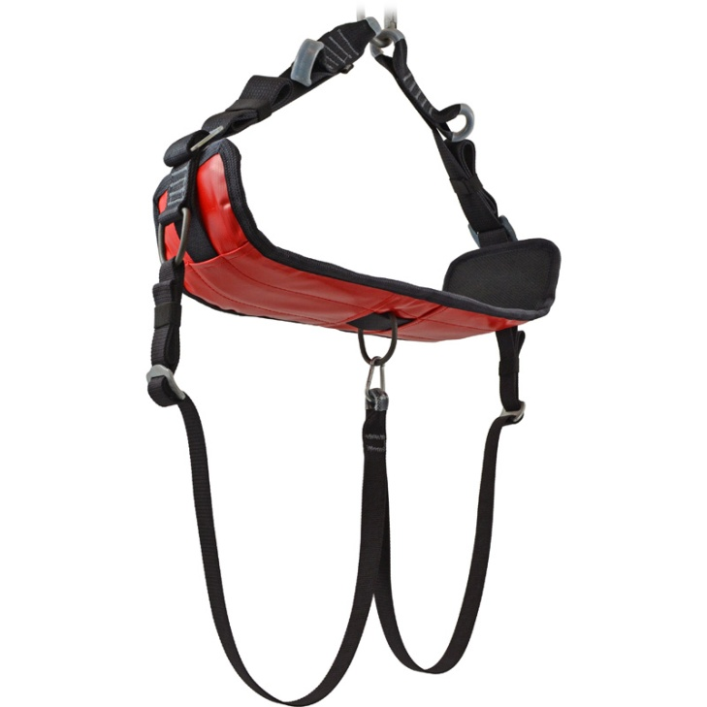
Рис. 16. Примеры использования рабочего сидения при работе.

3.30. Используйте брюшную и боковые точки присоединения только для позиционирования (Рис.17 и Рис.18).
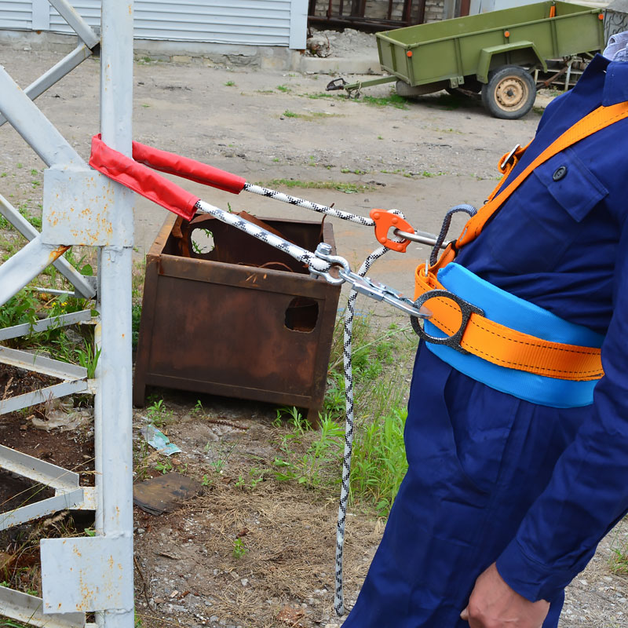
Рис.17. Использование для позиционирования регулируемого по длине стропа с бесшарнирным регулятором длины R2D2 (Р2Д2) от ТМ KROK.

Рис.18. Использование для позиционирования регулируемого по длине стропа с регулятором длины зажимом типа Гиббс – «Барк-А» (совместно с байпасами от ТМ KROK).
3.31. Комплект «Байпас» — универсальное приспособление в виде регулируемого (или нерегулируемого) по длине ленточного охвата с протектором, служащее для подъёма (и обеспечения безопасности при подъёме) на железобетонные опоры, деревянные столбы, а также мачты подходящего поперечного сечения (ЛЭП, линии связи и т. п.) (Рис.19).
3.32. Используйте различные способы присоединения зажимов к привязи в зависимости от места присоединения и требований безопасности (Рис.19 и Рис.20).
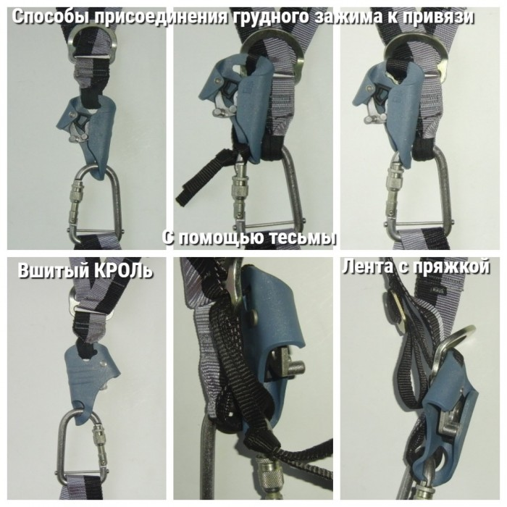
Рис.19. Варианты присоединения зажима Кроль к плечевым ремням привязи

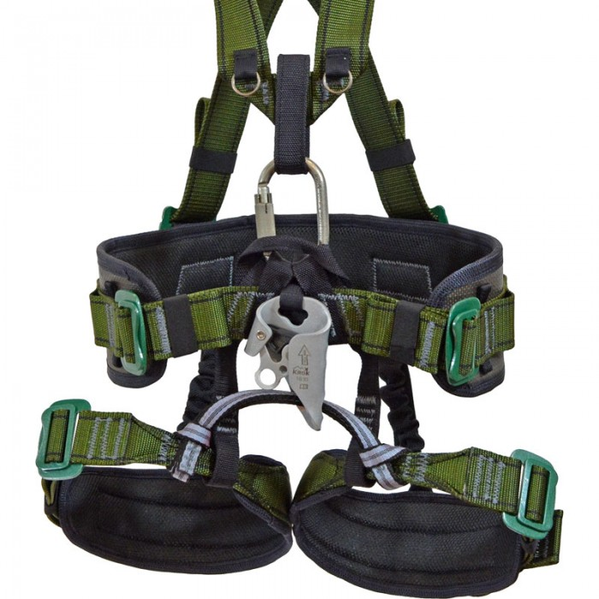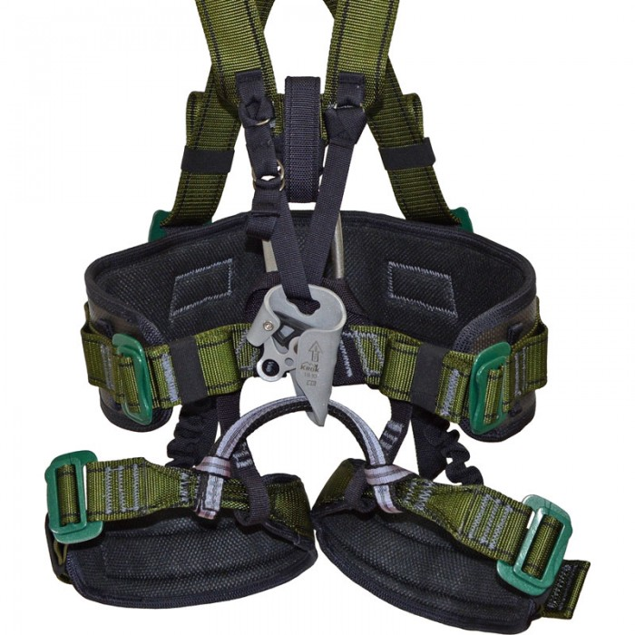
Рис.20. Варианты присоединения зажима Кроль с низким его расположением.

3.33. ВНИМАНИЕ! Разрешается использование привязей только сертифицированных на соответствие требованиям Технических Регламентов страны использования, и имеющих соответствующую маркировку.

4. Техническое обслуживание и условия хранения
4.1. Пользователь должен проверять СИЗы перед каждым использованием, следить за его сохранностью во время использования и проводить осмотр после каждого использования. Если возможно, это изделие следует закрепить за отдельным пользователем как личное средство защиты.
4.2. Один раз в год (или чаще в зависимости от местного законодательства в вашей стране, а также от условий использования снаряжения) или после аварийного рывка изделия необходимо проверять осмотром уполномоченным (компетентным) лицом. Результаты осмотра заносятся в журнал проверок вашего СИЗ.
4.3. Немедленно выбраковывайте любое снаряжение, если:
- невозможно убедится в том, что изделие можно однозначно идентифицировать с его паспортом и журналом проверок;
- снаряжение или его компоненты деформированы, в том числе и вследствие воздействия сильного рывка или большой нагрузки;
- снаряжение не удовлетворило требованиям при осмотре, имеются порезы и/или оплавления силовых лент и (или) силовых сшивок;
- когда снаряжение устарело и более не соответствует новым стандартам, законам, технике или оно не совместимо с другим снаряжением и т.д.;
- у вас есть сомнения в его надежности.
4.4. В последнем случае возможно провести испытание привязи статическим нагружением.
4.5. ВНИМАНИЕ! Необходимо помнить, что динамические и статические испытания СИЗ от падения с высоты с повышенной нагрузкой в эксплуатирующих организациях не проводятся, а проверить привязь нагружением возможно только с применением допустимых нагрузок. При такой необходимости надо надеть привязь на испытательный манекен и последовательно нагружать все имеющиеся на привязи точки присоединения статической нагрузкой в 9 кН в течении 3х минут.
4.6. ВНИМАНИЕ! Ремонт снаряжения от ТМ КРОК вне мастерских ТМ КРОК - запрещён!
4.7. ВНИМАНИЕ! Чтобы избежать дальнейшего использования выбракованного снаряжения, его следует уничтожить.
4.8. После эксплуатации изделие следует тщательно вычистить, высушить. При необходимости можно прополоскать пресной водой температурой не выше 30-ти градусов Цельсия с использованием обычного хозяйственного мыла.
4.9. ВНИМАНИЕ! Немедленно выведите изделие из эксплуатации, если оно вступило в контакт с химическими веществами /реагентами, растворителями или топливом, которые могли повлиять на его эксплуатационные качества.
4.10. Сушить без нагревания и вдали от солнечных лучей и нагревательных приборов. Хранить в сухом прохладном помещении, оберегать от воздействия агрессивных химических веществ.
4.11. Разрешается транспортировать любым видом транспорта при условии защиты зажима от механических повреждений, атмосферных осадков и воздействия агрессивных сред.
4.12. Климатическое исполнение - УХЛ1.

5. Гарантии изготовителя
5.1. Работодатели и пользователи принимают на себя окончательную ответственность за выбор и использование любого рабочего снаряжения. Изготовитель не несёт ответственности за нецелевое или неправильное использование изделия.
5.2. Качество изготовления обеспечивает сохранение основных характеристик и функционирование изделия при отсутствии механического износа и надлежащем хранении в течение всего срока его эксплуатации. Срок эксплуатации изделия зависит от интенсивности использования, но не менее 10 лет после ввода в эксплуатацию, и не более чем 12 лет после изготовления.
5.3. Срок эксплуатации предполагает, что изделие может быть отбраковано во время периодических инспекций, т.к. ВНИМАНИЕ: особые обстоятельства могут вызвать уменьшение срока службы изделия, вплоть до однократного применения; например: способ и интенсивность использования, воздействие окружающей среды, воздействие морской среды, работа с агрессивными химическими веществами, экстремальные температуры, контакт с острыми гранями, трение при использовании, неправильное хранение, обслуживание и транспортировка и т.д.
5.4. Производитель установил срок гарантии на изделия от любых дефектов материала и производственных дефектов 18 месяцев со дня продажи. В течение гарантийного срока дефекты изделия, выявленные потребителем и возникшие по вине изготовителя, предприятие-изготовитель обязуется устранить в течение одного месяца со дня получения рекламации и самого изделия. Срок устранения гарантийных дефектов не входит в срок гарантии.
5.5. Гарантия не распространяется на следующие случаи: нормальный износ, окисление, изменение конструкции или переделка изделия, неправильное хранение и плохой уход, повреждения, вызванные небрежным отношением к изделию (в том числе механические повреждения инородными предметами.), а также использование изделия не по назначению.

6. Комплектность и свидетельство о соответствии
6.1. Изделие проверено на соответствие нормативно-технической документации и признано годным к эксплуатации. Сертифицировано в Российской Федерации и на Украине.

6.2. Присвоен заводской номер № ___________________________________________________

6.3. Дата изготовления _________________________ ______________________________________________________________________
6.4. Дата продажи ____________________

6.5. Подпись лица, ответственного за приёмку изделия _________________________________

Журнал периодических проверок на пригодность к эксплуатации

Дата | Обнаруженные повреждения, произведенный ремонт и прочая соответствующая информация | Должность, ФИО и подпись ответственного лица | Пригодность к эксплуатации

